**南阳市风景旅游景点区域项目规划**

1. **前言**

**为了更好地让外地人了解到南阳市的各类风景区域，更进一步地走进南阳的各类风景区域并且深刻感受到南阳的风土人情和家乡的深刻变化，特地做此网页，更好地大家感受到我家乡南阳浓郁的乡土气息。**

1. **项目准备。**
2. 关键技术

本项目的关键技术就是人们常说的小三样，我们的关键技术（CSS+HTML+JS），HTML也就是我们常说的超文本标记语言，也是前端开发建立WEB网站的的主力语言，我们的框架也是基于它进行构造的，CSS也就是我们常常说的样式选择器，它所具有的功能比较简单，也就是对我们的网页进行美化和加工，让各个DIV盒子能更好地切合用户的需求，给客户以整体美观的体验。

当我们的浏览器渲染我们的css样式表设定的各个部件的排版以及位置或者说是偏移量的时候用户会感到我们网页的美观，这个技术类似于我们js的对元素标签进行选择而进行进一步的操作和利用。Html+Css技术的优点:

(1) 单次编辑，各处运行。在现今各个主流的浏览器如火狐谷歌等都可以运行渲染我们的html+css+js框架，这样更有利于网页的范围影响力更大，传播的更加广泛。

(2)灵活应用，便于项目的迁移。一个小小的网页代码就可以为各个web网站的服务器提供前端的页面渲染与利用，在这里如果每次编写就显得复杂不可靠，网页的复用性大幅度降低，所以通过项目的迁移就可以更好地提高我们的网站框架项目进行迁移。

(3)结构简单，容量小，轻巧好用。我们编写的前端页面也就不超3-4M，并不占用过多的网页内存空间，基本文件的命名规则也容易区分例如:index.html,XX.css,XX.js等。

（二）HTML简介

HTML，全称Hypertext Markup Language，也就是“**超文本链接标示语言**”。HTML文本是由 HTML命令组成的描述性文本，HTML 命令可以说明文字、 图形、动画、声音、表格、链接等。 即平常上网所看到的的网页。

超文本标记语言是WWW的描述语言。设计HTML语言的目的是为了能把存放在一台电脑中的文本或图形与另一台电脑中的文本或图形方便地联系在一起，形成有机的整体，人们不用考虑具体信息是在当前电脑上还是在网络的其它电脑上。我们只需使用鼠标在某一文档中点取一个图标，Internet就会马上转到与此图标相关的内容上去，而这些信息可能存放在网络的另一台电脑中。HTML功能：

（1）标题，文本，表格，因为它包含的文件的列表中的在线的图像的内容出版。

（2）通过链接到在线信息。

（3）远程服务，信息和订单可以被用来获取产品的开发。

（4）文件，视频剪辑，音频剪辑，并直接包含一个表的其他应用程序。 HTML标记实际上是一个文本文件转换为一系列的组合。 HTML标签通常是英文单词（如段落P等）是可以的，但一般他们是不同的，因为他们是小三角支架和文字是成对出现的。当您使用的标签 - <p>等标签</ p>我们应该接近。

2004年html5诞生，2007年被W3C接纳并推广使用，2010年，可以“自适应网页设计”，这也是它能够广泛使用的特别原因。

（三）CSS简介

CSS是一个标准的样式选择器，可以更好地对我们的网页元素进行定位和修饰，可以更好地修饰DIV等标签，美化网页。

（四）JavaScript简介

JavaScript是一种根据对象和情况驱使而且相对危险性比较低的用户端脚本语言。还可以大范围的用于用户端Web设计的脚本语言，一般可以用做增加HTML网页动态功能，例如反馈用户的所有操控。JavaScript的一个关键作用是面向对象的功能，根据以对象为基础的程序开发，能够用更直接、系统化和能够反复利用的方法设计程序。根据HTML程序，可以采用JavaScript对交互式Web网页进行设计。JavaScript的应用能够达成网页和客户之间及时、动态、交互性的关系。这样网页可以呈现非常丰富的信息和非常好看的内容。在本系统中不少设计都采用了JavaScript技术。

## 三、项目需求分析

（一）项目概述

南阳市旅游风景项目需要我们收集好南阳市的各类景区的风景素材，比如习大大浏览的月季园全景，白河的滔滔流水，以及白河建河的视频简介，历史悠久的卧龙岗，三国演义诸葛亮的故事，诸葛庐里的故事尤为独特，但是也引起了多个地方对文明的争议，因此对我们南阳的多个名人的介绍在我们的网页构架中就显得极为重要，本项目分大概五个页面进行设计，对我故乡南阳的景点进行一个更加系统的展览，以及对故乡变化故事的详细陈述，让观者（用户可以得到更深层次对故乡的喜爱）。当然，本项目尤其对南阳的重要的，历史影响深刻的名人故事要加以具体讲解。

（二）项目需求分析

南阳市旅游景点展览项目架构是以陌生游客来南阳观赏景点的信息为基础建立的一个好看的网站，是让游客更好了解南阳美景的重要方法、手段、技术和操作过程的集合。作为一个好看的简易版前端网页，其浏览的对象是游客。因此，一个好的旅游网站，必须让游客真正体验到身临其境之感。

（三）项目功能分析

游客浏览我们的网页可以对我们的各个地区景点的信息进行浏览，通过浏览也可以激起游客与好友分享信息的欲望，更进一步实现我们南阳景点的魅力无限故事的传播。

（1）导航栏的设置，这个就像一个导游，让所有的景点数据可视化，也是我们主要介绍的景点信息的一个归类，用于让游客链接到他需要查看的景点信息中。

（2）网页背景图片的选择，让游客可以更好地用一种独特审美去持久地浏览我们想要散布的景点信息。

（3）轮播图的设置。对我们想要展览的图片用一个轮播图进行播放，让游客的审美不再单调，以一个动态的网页展现在用户面前增加其交互效果。

（4）动态的效果。利用js对各个图片或者文字进行放大镜或者跳动，浮动效果，更好地实现游客和网页的交互。

## 四，项目设计

(一)项目页面模块

Index.html基本设计

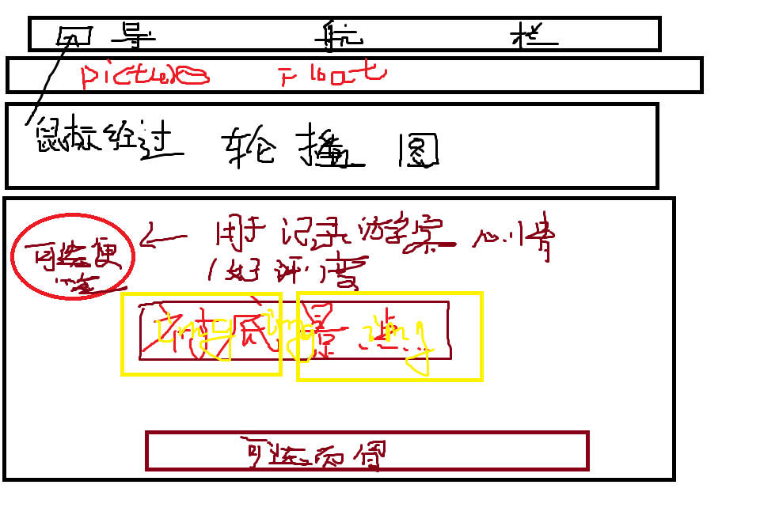

南阳名人.html

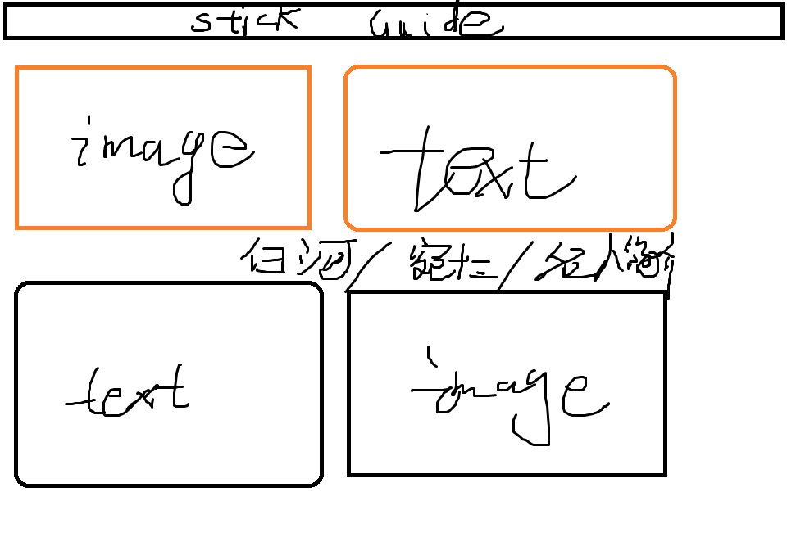

月季园.html 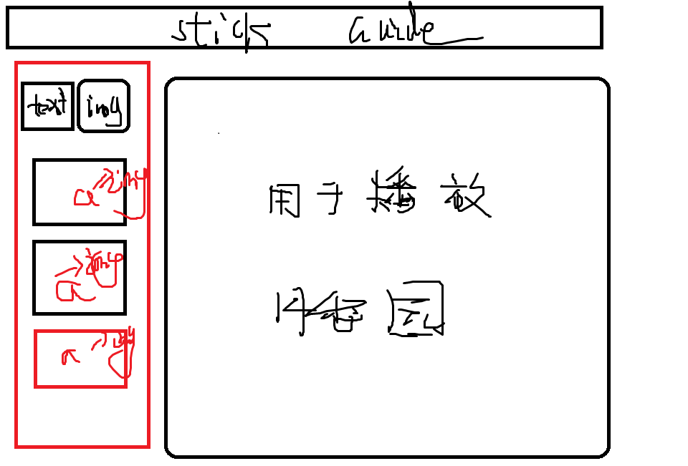

留言.html

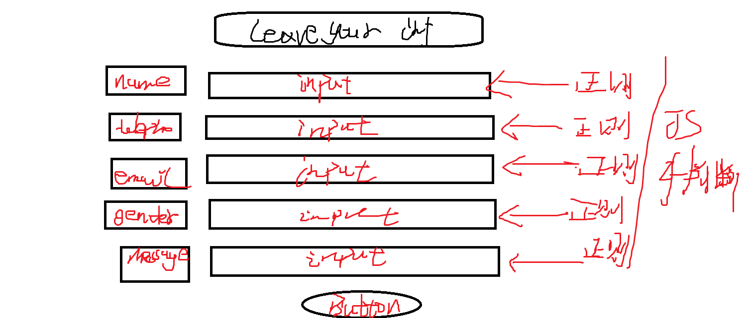

景点欣赏评测问卷.html

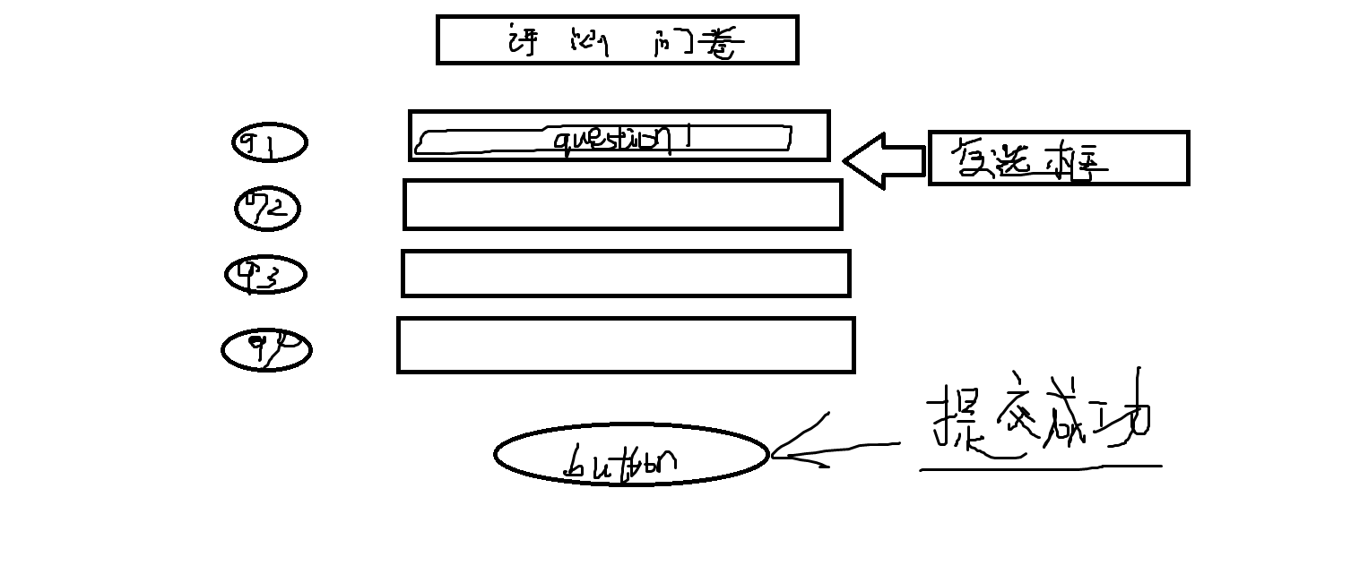

（三）项目设计顺序

项目设计顺序主要反映了项目中各个页面、模块功能的次序和游客之间的交互过程，强调的是游客点击时间的先后关系。

Index.html->南阳名人.html->月季园.html->留言.html->景点欣赏评测问卷.html

（1）index.html

这个页面用于对各个内容的汇总和链接，一般来说，内容追求越简洁越有力度，所以我会用最简易的方法对我要介绍的内容进行陈列，因此需要一些美化，如何让游客真正感受到浓郁的乡土气息就是我的任务。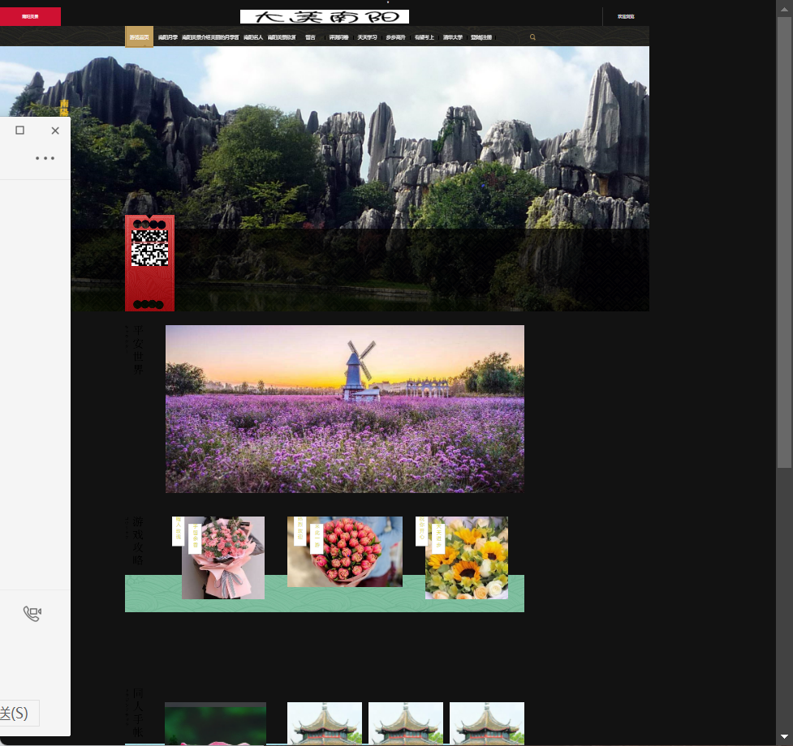

1. 南阳名人.html

这个页面用于对南阳名人的汇总和链接，简言之，就是我家乡的令我敬佩的大人物，例如百里奚，商圣范蠡了，医圣张仲景了等，所以我会用最简易的方法对我要介绍的内容进行陈列，但也需要一些美化，随意我采用了动态的gif圣诞树效果来美化我的页面，游客在欣赏黑桃的文字的同时也更可以享受到背景的朦胧之美！所以我们要对每一个部件做出必要的js操作用来保证我们的特效，除此之外也就给了我家乡的名人一个图像展览，为游客进一步走进我的家乡也埋下伏笔！

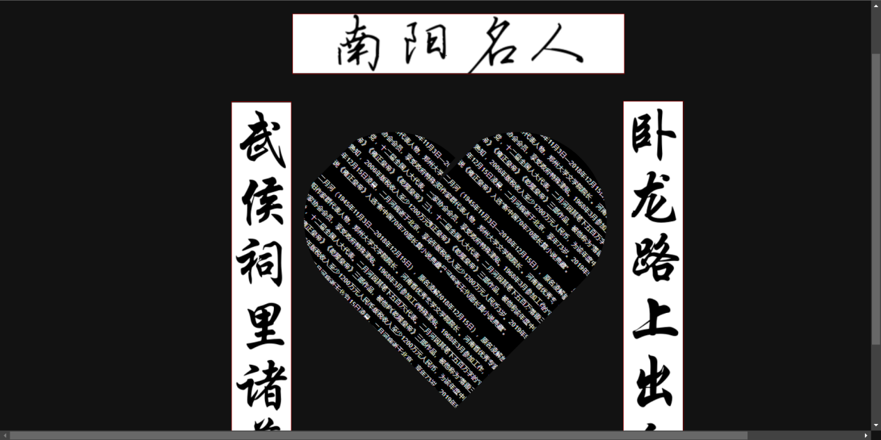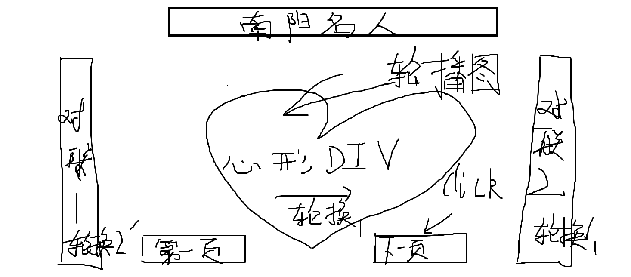

1. 月季园.html

这个页面是为习大大做的，古有刘姥姥进大观园，今有习大大进月季园，我会为我们月季园的美景做一个用视频剪辑的回忆录，让游客更好地欣赏，观赏的美景我虽然不能一一列举，但是希望我的月季园能为我们家乡南阳更生光彩！



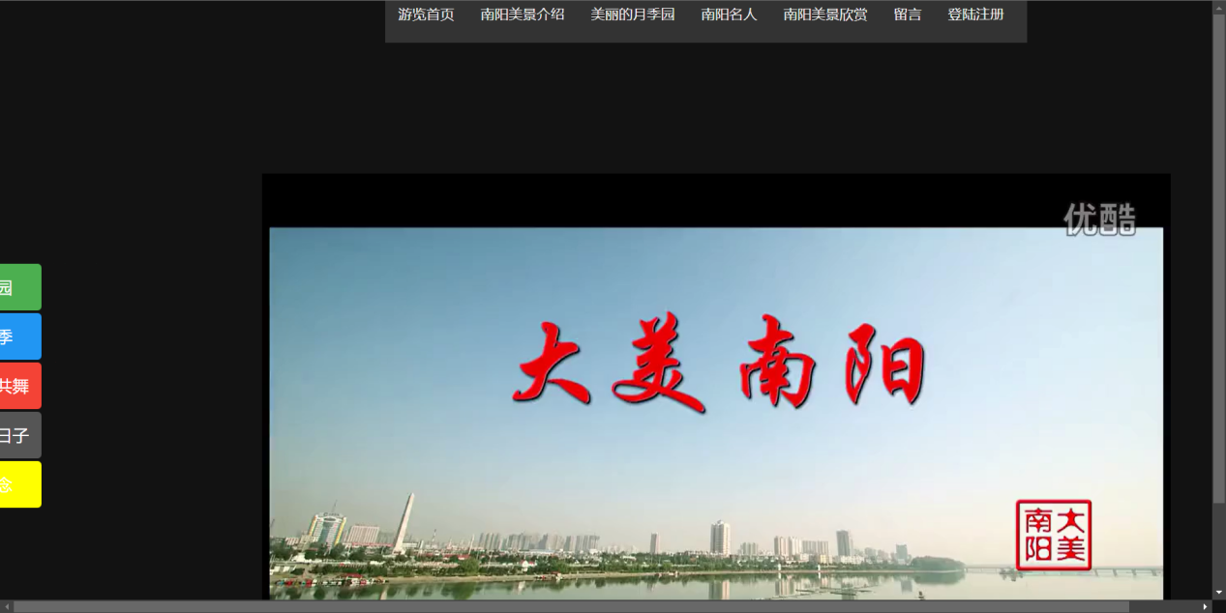

1. 留言.html&景点欣赏评测问卷.Html

这个页面对于观赏完我的家乡的游客们特地设定的，通过留言我会更好的受到游客的反馈，通过对每个用户的反馈修改页面。同时还设置了鼠标的图片跟随，可以做到头像的实时跟随。并且可以在留言板中畅所欲言！

